ỦY BAN NHÂN DÂN
THÀNH PHỐ HỒ CHÍ MINH

TRƯỜNG ĐẠI HỌC SÀI GÒN



ĐỒ ÁN MÔN: lập trình hướng đối tượng
Đề tài: Quản lí kho thực phẩm

Nhóm 4:
Họ tên: MSSV:
Bùi Võ Tiến Duy 3121410113
Lê Huy Tín 3121410020

Người hướng dẫn: Phạm trọng huynh

THÀNH PHỐ HỒ CHÍ MINH, THÁNG 12 NĂM 2022

NHẬN XÉT CỦA NGƯỜI HƯỚNG DẪN:

Nhận xét của người hướng dẫn:

Chữ ký của người hướng dẫn

LỜI CAM ĐOAN

Chúng tôi xin cam đoan đây là công trình nghiên cứu của riêng chúng tôi, các số liệu và kết quả nghiên cứu nêu trong luận văn là trung thực, được các đồng tác giả cho phép sử dụng và chưa từng được công bố trong bất kì một công trình nào khác.
Ký tên

MỤC LỤC
Trang
I. Trang phụ bìa 0
II. Nhận xét của người hướng dẫn 1
III. Lời cam đoan 1
IV. Mục lục 2
- Giới thiệu đồ án:
1. Định nghĩa vấn đề 3
2. Phạm vi đồ án 3
3. Mục tiêu, sự cần thiết, lý do chọn đề tài 3
- Phân tích đề tài:
1. Yêu cầu hệ thống 4
2. Yêu cầu chức năng 4
3. Yêu cầu phi chức năng 4
4. Công việc giải quyết 4-13
- Giao diện hệ thống:
1. Giao diện đăng nhập 13-15
2. Giao diện người dùng 15,16
3. Giao diện quản lý kho Thực phẩm 16,17
4. Giao diện quản lý phiếu Nhập/ Xuất Thực phẩm 17,18
5. Giao diện quản lý tài khoản nhân viên 18
IV. Kết luận và hướng phát triển:
1. Kết luận 18
2. Hướng phát triển 18

I. GIỚI THIỆU ĐỒ ÁN
- Định nghĩa vấn đề:
Một doanh nghiệp phân phối thực phẩm muốn quản lí kho thực phẩm của mình một cách thuận tiện, dễ dàng cụ thể như sau:
Quản lí thực phẩm trong kho
Quản lí phiếu Nhập/Xuất kho
Đảm bảo phân loại Thực phẩm theo từng kho riêng biệt, hoạt động nhập xuất được đánh giá, quản lí chính xác, nhanh chóng
- Quản lí hệ thống thông tin: người quản lí quản lí phiếu nhập xuất kho
- Quản lí Nhập/Xuất kho: nhân viên thủ kho quản lí hoạt động nhập xuất kho
- Phạm vi đồ án:
- Hệ thống quản lí kho thực phẩm được cài đặt trên hệ thống quản lí dữ liệu tại phòng quản lí dữ liệu trên máy tính nhằm giúp người quản lí có thể nắm bắt chính xác, kịp thời trạng thái của kho thực phẩm.
- Dành cho các công ty, doanh nghiệp vừa và nhỏ
- Tập trung vào việc quản lý các kho thực phẩm với nhiều mặt hàng khác nhau được nhập từ nhiều nguồn khác nhau.
- Mục tiêu, sự cần thiết, lý do chọn đề tài:
  - Mục tiêu:
- Giúp cho việc quản lí kho thực phẩm được diễn ra nhanh chóng, chính xác, tiện lợi. Thông tin thực phẩm được xử lý, phân bố 1 cách logic, dễ nắm bắt, dễ quản lý nhằm tạo sự nhanh chóng và tính chính xác trong việc quản lí kho thực phẩm.
  - Sự cần thiết:
- Theo thực tế cho thấy nhiều công ty, doanh nghiệp phân phối thực phẩm vừa và nhỏ còn chưa có được hệ thống quản lý hàng hóa của mình 1 cách logic. Do đa phần là chưa có sự đầu tư về mặt kĩ thuật mà đa phần là sử dụng lao động con người. Do đó, việc thiết kế ra một hệ thống quản lý kho thực phẩm để quản lý một cách toàn diện, trực quan nhất thông qua hệ thống máy tính là việc hết sức cần thiết. Lợi ích đó là tăng hiệu quả chất lượng làm việc, độ chính xác cao, quản lý hệ thống kho thực phẩm một cách trật tự, thuận tiện cho việc nhập và xuất kho.
  - Lý do chọn đề tài:
- Để việc quản lý kho Thực phẩm trở nên dễ dàng
- Phát triển kĩ năng quản lý thông tin, xử lý thông tin cụ thể là thông tin Thực phẩm trong kho.
--------------------------------------------------------------------------------------------------
II. PHÂN TÍCH ĐỀ TÀI
1. Phân tích yêu cầu hệ thống:
Hệ thống phần mềm bao gồm 2 phần: Quản lý phiếu xuất nhập kho, quản lý hàng trong kho
1.1 Quản lí phiếu xuất/ nhập kho:
- Hoạt động xuất kho, nhập kho đều được liên kết và lưu trữ trong cơ sở dữ liệu. Chỉ có người quản lý được phép sửa đổi hệ thống thông tin.
1.2 Quản lý hàng trong kho:
- Cả nhân viên và quản lý đều có thể kiểm tra và xem Thực phẩm trong kho về trạng thái, số lượng, nguồn gốc…
2. Yêu cầu chức năng:
2.1 Quản lý phiếu nhập/ xuất kho:
- Mọi hoạt đông xuất kho, nhập kho đều được in ra phiếu xuất, nhập kho tương ứng và được lưu trữ vào cơ sở dữ liệu.
- Nhân viên thủ kho có thể chọn chức năng xuất kho, nhập kho và in phiếu
2.2 Quản lý hàng trong kho:
- Người quản lý hoặc nhân viên thủ khoa có thể xem tình trạng Thực phẩm trong kho.
- Có thể tìm kiếm Thực phẩm
- Người quản lý có thể thay đổi thông tin Thực phẩm cũng như thêm, xóa Thực phẩm trong cơ sở dữ liệu liên kết với Kho Thực phẩm.
Ngoài ra còn có chức năng quản lý tài khoản của nhân viên cho phép người quản lý thêm mới, xóa, sửa tài khoản cho nhân viên thủ kho.

3. Yêu cầu phi chức năng:
- Phần mềm quản lý kho giao diện thân thiện, dễ dàng tiếp cận với người dùng nhưng vẫn đáp ứng đầy đủ các yêu cầu của việc quản lý Kho Thực phẩm.
- Theo dõi thị trường, tình hình biến động kinh tế để quản lý Thực phẩm một cách hiệu quả, tránh việc tồn dư dẫn đến vừa lãng phí Thực phẩm, vừa thua lỗ trong kinh doanh.
4. Các công việc giải quyết:
- Thiết kế các sơ đồ: Class Diagram, Database Diagram, Squence Diagram
- Thiết kế cơ sở dữ liệu
- Thiết kế giao diện cho phần mềm quản lý Kho Thực phẩm
- Xây dựng phần mềm quản lí kho thực phẩm:
1. Xây dựng lớp đối tượng kho thực phẩm:
Loại kho (String): - Kho thực phẩm khô
- Kho thực phẩm đông lạnh
- Kho thực phẩm tươi
- Kho thực phẩm đã qua chế biến
- Kho thực phẩm chức năng
Mã kho (String)
2. Chức năng của chương trình quản lí kho thực phẩm:
Quản lí phiếu nhập kho: thêm mới, sửa, xóa
Quản lí phiếu xuất kho: thêm mới, sửa, xóa
Quản lí tồn kho: tra cứu
3. Cơ sở dữ liệu:
3.1 Sơ đồ Database Diagram:
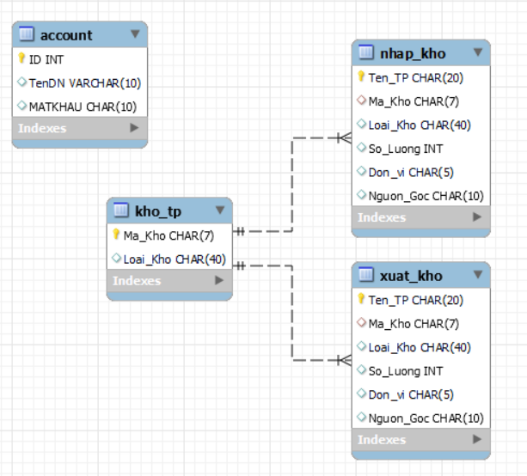

- Mô tả các bảng:
+Account:
Tên thuộc tính | Kiểu dữ liệu | Ghi chú
ID | Int
TenDN | String
MATKHAU | String

+ Kho_TP:
Tên thuộc tính | Kiểu dữ liệu | Ghi chú
Ma_Kho | String
Loai_Kho | String

+ Nhap_Kho:
Tên thuộc tính | Kiểu dữ liệu | Ghi chú
Ten_TP | String
Ma_Kho | String
Loai_Kho | String
So_Luong | Int
Don_vi | String
Nguon_Goc | String

+ Xuat_Kho:
Tên thuộc tính | Kiểu dữ liệu | Ghi chú
Ten_TP | String
Ma_Kho | String
Loai_Kho | String
So_Luong | Int
Don_vi | String
Nguon_Goc | String

3.2 Sơ đồ lớp Class Diagram:
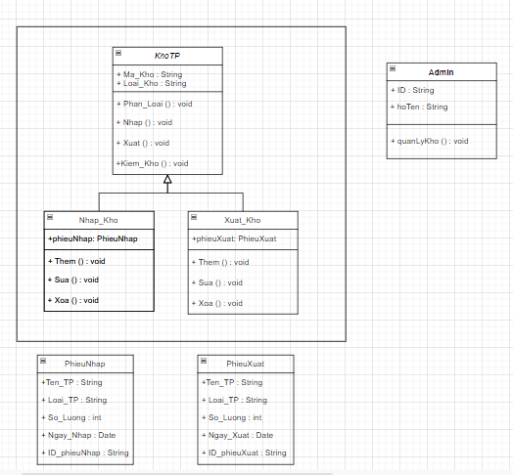
- Chức năng:
+ Nguoi_`Dung:
Tên phương thức | Kiểu dữ liệu trả về |  | Ghi chú
Them() | Void
Sua() | Void
Xoa() | Void

+ Admin:
Tên phương thức | Kiểu dữ liệu trả về | Ghi chú
QuanLiNV() | Void | Quản lí thông tin nhân viên, thông tin phiếu nhập/ xuất

+ Nhan_Vien:
Tên phương thức | Kiểu dữ liệu trả về | Ghi chú
QuanLiKho() | Void | Quản lí nhập/ xuất kho, Kiểm tra tồn kho.

+ Phieu_Nhap:
Tên phương thức | Kiểu dữ liệu trả về | Ghi chú
Them() | Void
Sua() | Void
Xoa() | Void

+ Phieu_Xuat:
Tên phương thức | Kiểu dữ liệu trả về | Ghi chú
Them() | Void
Sua() | Void
Xoa() | Void

+ Kho_TP:
Tên phương thức | Kiểu dữ liệu trả về | Ghi chú
Phan_Loai() | Void
Nhap_Kho() | Void
Xuat_Kho() | Void
Kiem_Kho() | Void

3.3 Sequence Diagram:
Đăng nhập
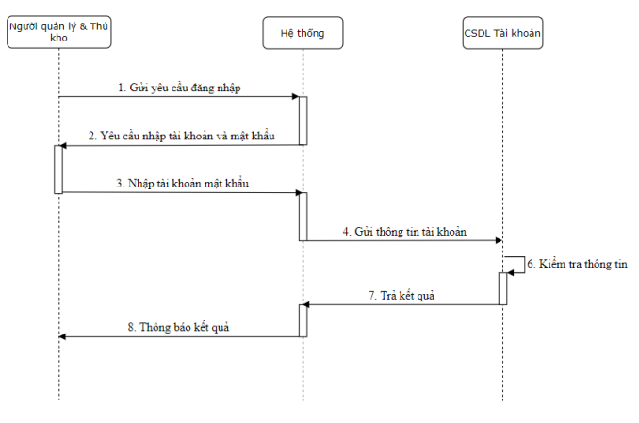
Quản lí phiếu nhập – xuất kho:
Phiếu nhập
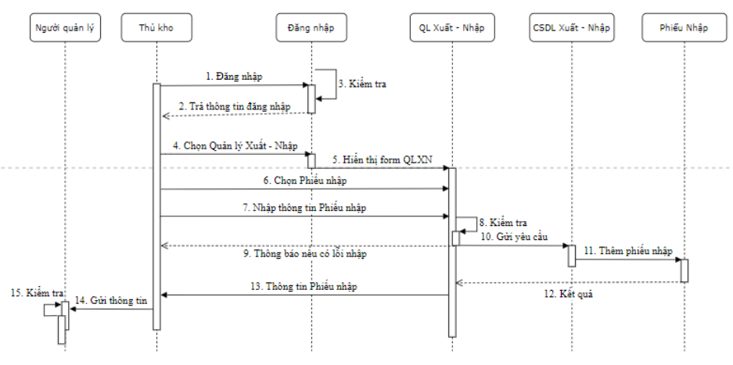
Phiếu xuất
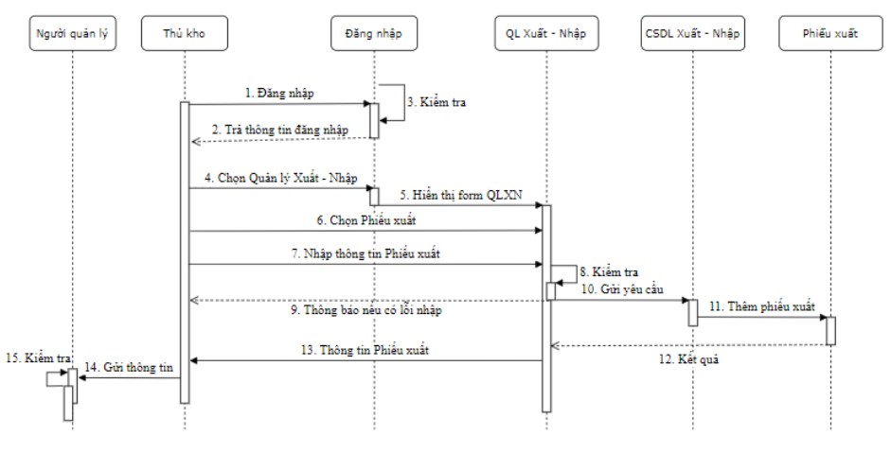
Quản lý hàng trong kho:
Thêm hàng hóa:
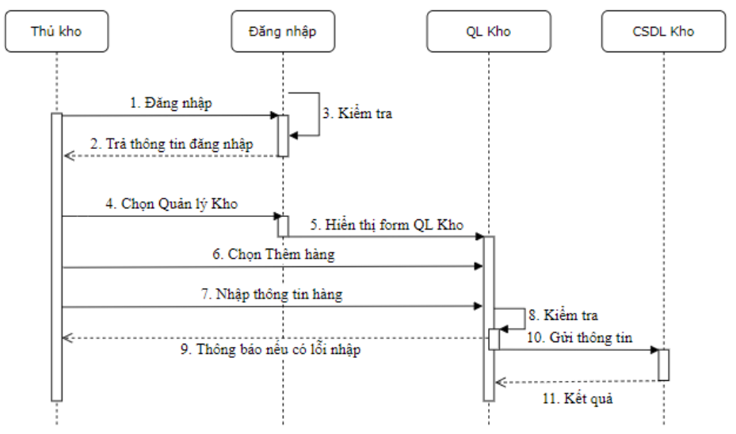
Sửa hàng hóa:
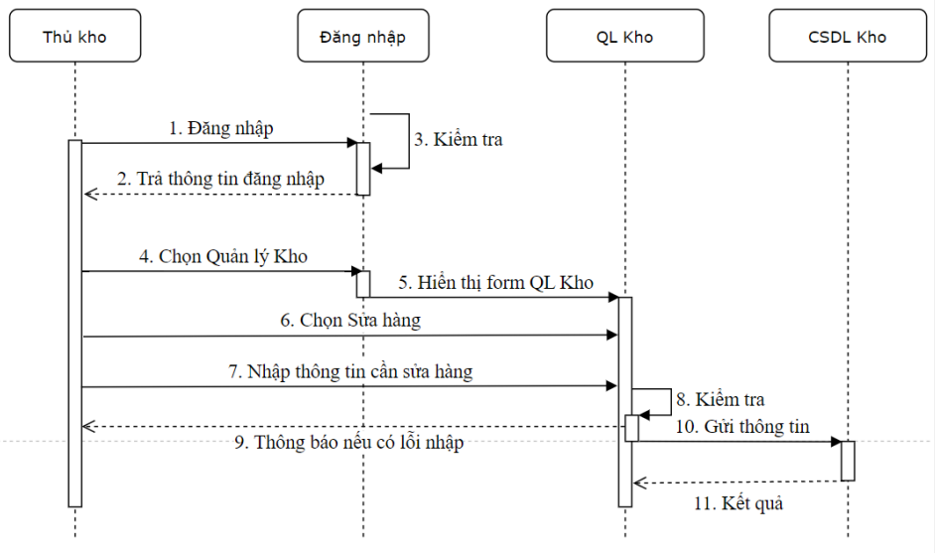
Xóa hàng hóa:
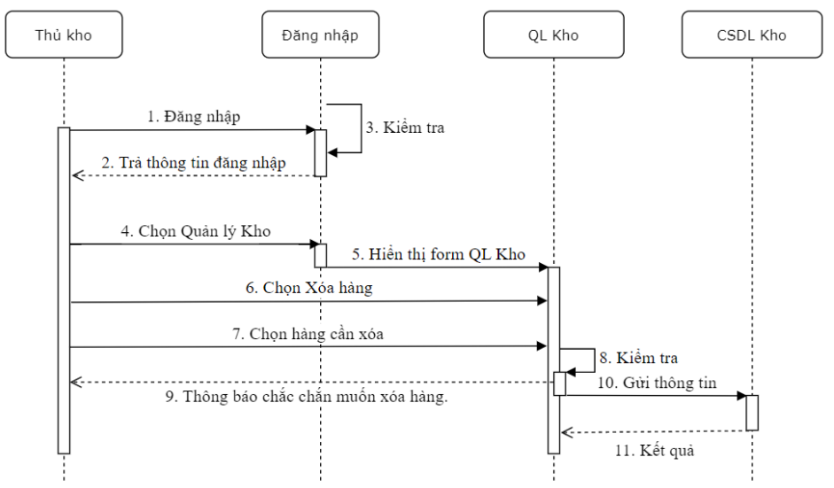

3.4 State Chart Diagram
Đăng nhập
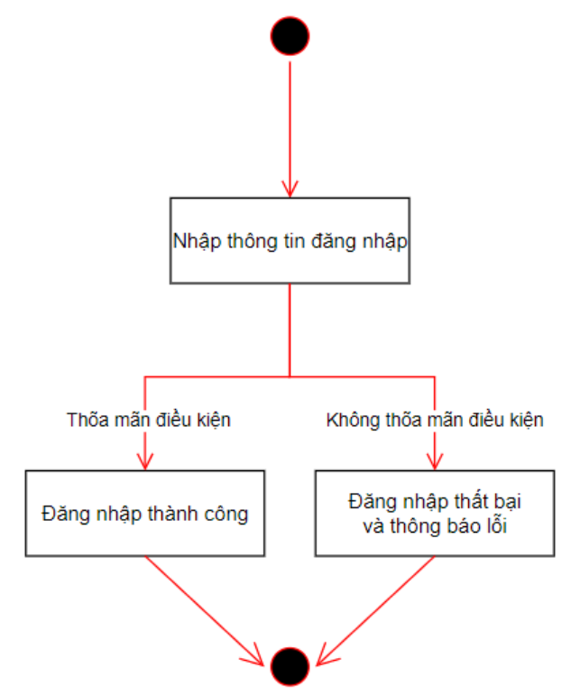
Quản lý phiếu xuất- nhập:
Phiếu nhập:
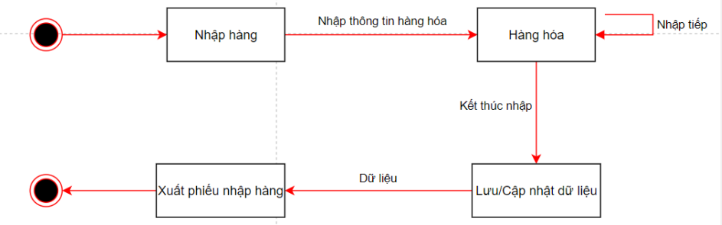
Phiếu xuất:
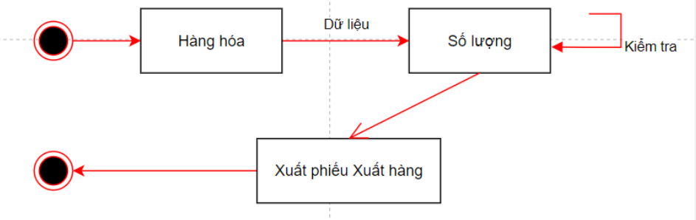
Quản lý Thực phẩm trong kho:
Thêm Thực phẩm:
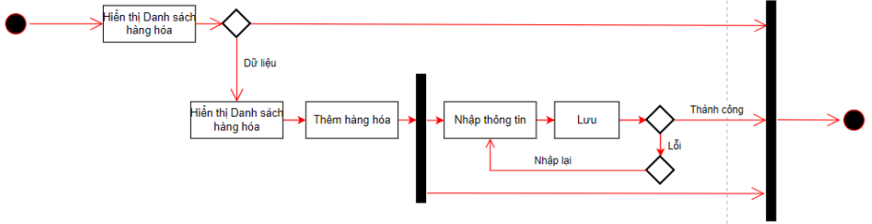
Sửa thông tin Thực phẩm:
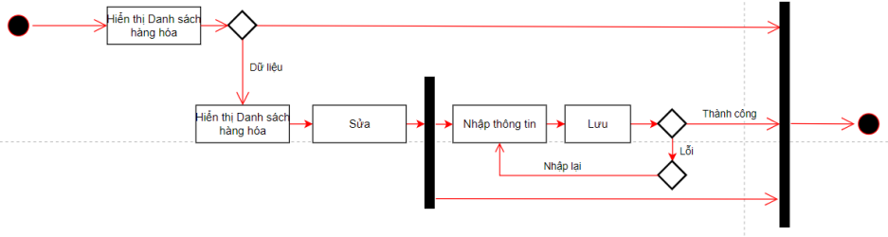
Xóa Thực phẩm:
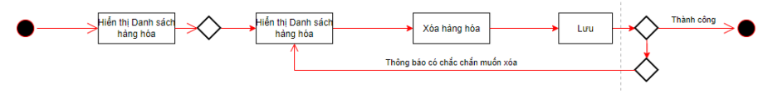

III. Giao diện hệ thống:
- Giao diện đăng nhập:
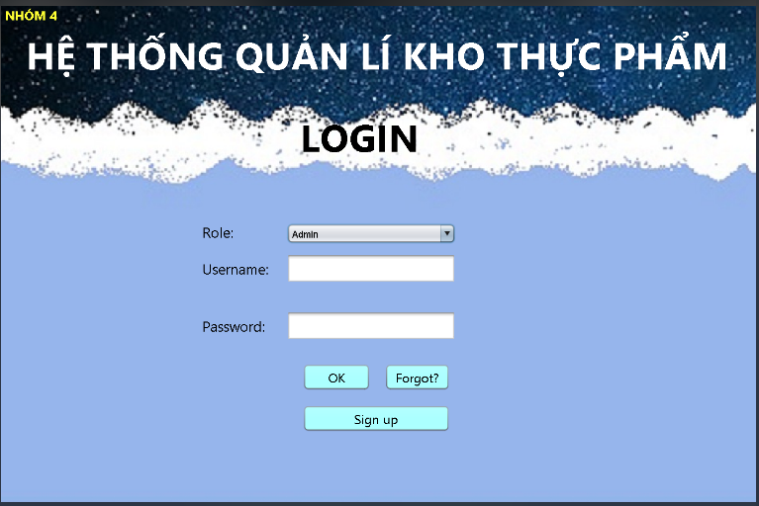
- Thực hiện đăng nhập vào hệ thống quản lý kho Thực phẩm thông qua tài khoản và mật khẩu đã được đăng kí sẵn được lưu trong cơ sở dữ liệu.
- Giao diện gồm có các nút: OK (đăng nhập) nếu đúng thông tin sẽ đăng nhập thành công, ngược lại, yêu cầu nhập lại thông tin. Nút Forgot dùng để cập nhật lại mật khẩu khi quên mật khẩu và nút Sign up để đăng kí tài khoản mới.

Giao diện đăng kí tài khoản:
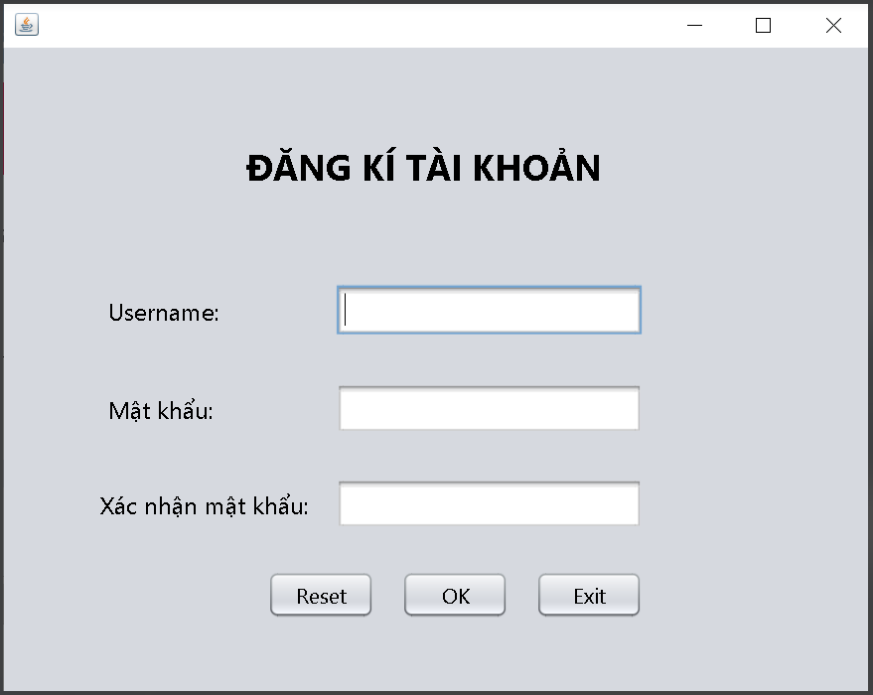
Giao diện quên mật khẩu:
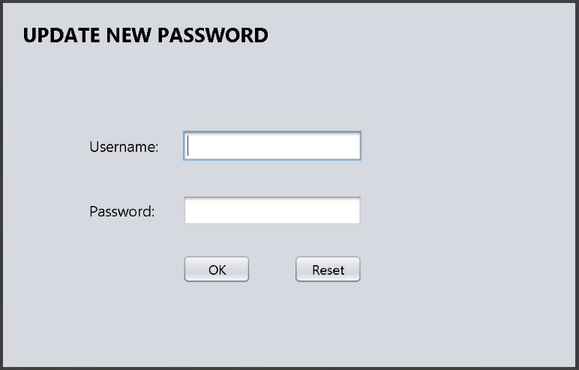

- Giao diện người dùng theo phân quyền chức năng:

Sau khi đăng nhập sẽ có 2 phân quyền tài khoản: admin và employee
Giao diện admin:
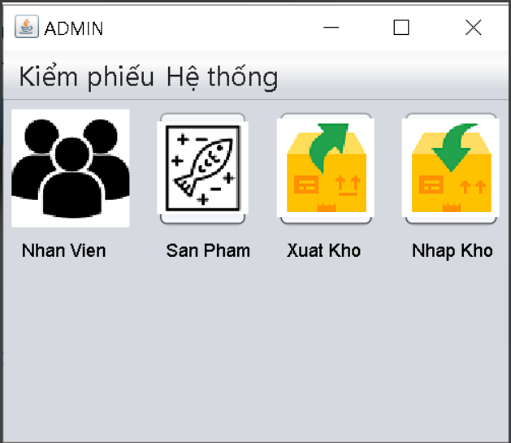

Giao diện Employee:
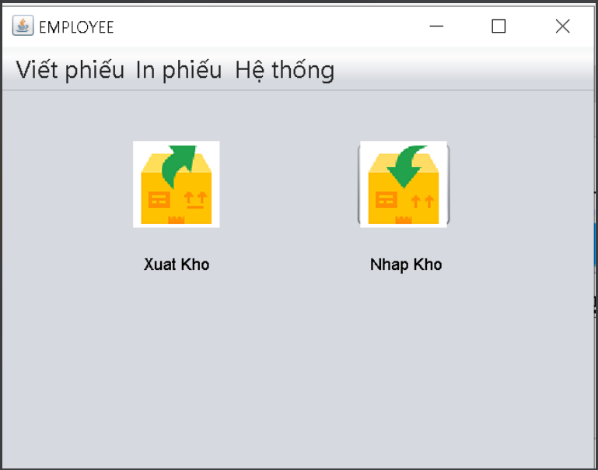

- Giao diện quản lý kho Thực phẩm:
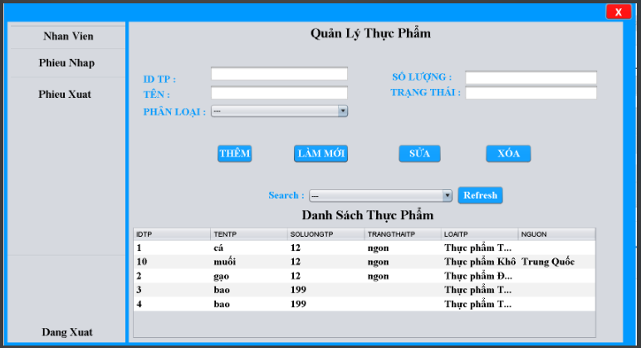

- Giao diện Phiếu Nhập- Phiếu Xuất:
  - Phiếu Nhập:
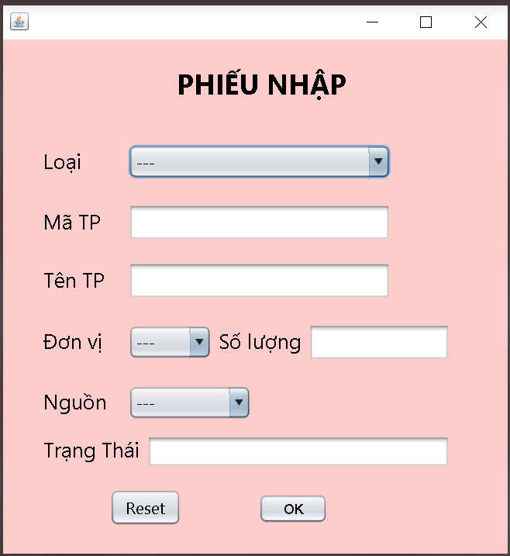
  - Phiếu Xuất:
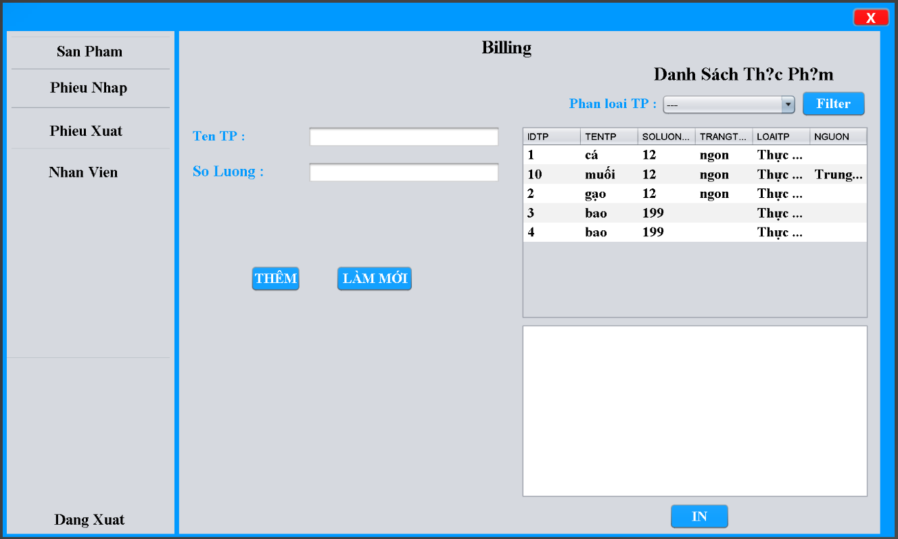
- Giao diện quản lý tài khoản nhân viên:
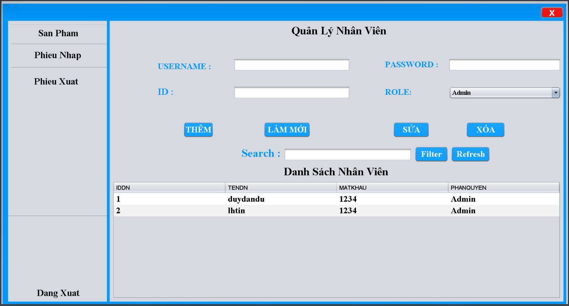
Người quản lý có thể thêm, xóa, sửa thông tin tài khoản của nhân viên. Nhân viên không được phép truy cập vào giao diện quản lý này.

IV. KẾT LUẬN & HƯỚNG PHÁT TRIỂN:
- Kết luận:
  - Ưu điểm:
- Giao diện thân thiên, thuận tiện cho người dùng
- Dễ dàng nắm bắt, quản lý kho một cách hiệu quả
- Hỗ trợ nhiều chức năng phục vụ nhu cầu quản lý kho phù hợp với thực tế
b. Nhược điểm:
- Chưa ổn định chức năng, một số yêu cầu chưa được thực thi
- Chưa giải quyết trọn vẹn các vấn đề xấu phát sinh trong quá trình quản lý kho
2. Hướng phát triển:
- Tìm hiểu bổ sung kiến thức để hoàn thành các chức năng còn chưa đáp ứng trong phần mềm.

END.

